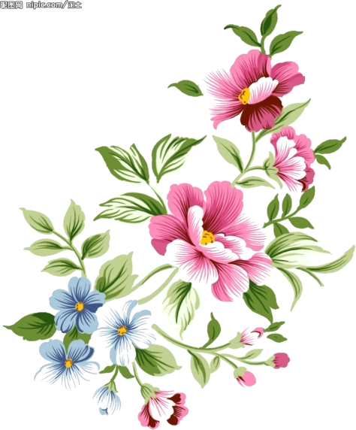

**CHÀO MỪNG NGÀY PHỤ NỮ VIỆT NAM 20/10/2021**

**Bài viết: Người phụ nữ ấn tượng**

**🕮**

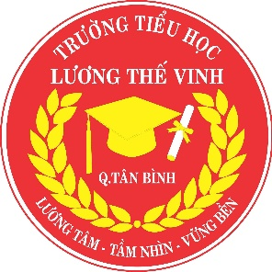**Phụ nữ Việt Nam**

*“Giữa bao nhiêu mưa nắng đời thường*

*Phụ nữ vẫn là hoa, là thiên thần của đất*

*Dẫu ngày mai mặt trời đã tắt*

*Hãy gọi tên phụ nữ như ngọn đuốc của niềm tin”*

Người phụ nữ không chỉ là hậu phương vững chắc cho tiền tuyến mà họ còn là những người chiến sỹ kiên cường, bất khuất. Và cũng đã có bao người phụ nữ thầm lặng, dung dị, mộc mạc, vẫn ầm thầm, lặng lẽ cống hiến cho đời.

Bác Hồ từng nói: *“Giang sơn gấm vóc Việt Nam là do phụ nữ Việt Nam, trẻ cũng như già, ra sức dệt thêu mà thêm tốt đẹp, rực rỡ”.*

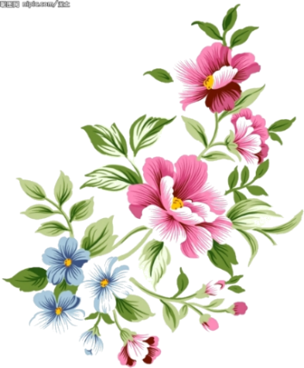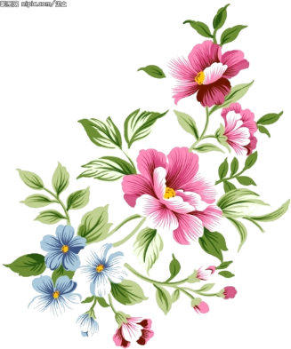Tôi, một người con của quê hương xứ dừa Đồng Khởi anh hùng, vẫn luôn tự hào về một nhà lãnh đạo, một vị nữ chủ tịch Quốc Hội đầu tiên của đất nước Việt Nam – bà Nguyễn Thị Kim Ngân. Một người phụ nữ am tường, luôn sắc sảo, nhạy bén trong mọi hoàn cảnh trên trường quốc tế nhưng vẫn luôn giữ được nét duyên dáng truyền thống của người phụ nữ Việt Nam. Không chỉ là nét đẹp truyền thống, bà còn toát lên được vẻ đẹp của một người phụ nữ hiện đại. Là những người con của miền Tây, người ta vẫn có thể bắt gặp được bà với bộ áo quần bà ba cùng khăn rằn mộc mạc, đến với bà con để trò chuyện, để lắng nghe từng tâm tư, kỳ vọng. Người phụ nữ ấy, một người phụ nữ bình dị, gần gũi, mang đậm phong cách của phụ nữ Nam Bộ.

Trong công cuộc đổi mới đất nước, những phẩm chất cao quý của người phụ nữ Việt Nam lại được tiếp tục khẳng định hơn và phát huy thêm mạnh mẽ. Có thể nói, đây không chỉ là một niềm tự hào riêng của phụ nữ Việt Nam mà còn là một thứ tài sản quý báu của cả dân tộc.

Nếu như trước kia người phụ nữ chỉ quanh quẩn trong nhà làm việc nhà, việc nội trợ, cuộc sống của họ không thoát khỏi lũy tre làng. Ngày nay thì sao? Ngoài việc nhà, chị em đã tham gia các công việc xã hội khác nhau để khẳng định vị trí của mình trong xã hội. Đồng thời, họ cũng đóng góp không nhỏ trong sự nghiệp xây dựng và bảo vệ đất nước. Chính vì lẽ đó mà phụ nữ luôn được đề cao và tôn vinh. Ngày nay, đất nước đang trong thời kì đẩy mạnh công nghiệp hóa, hiện đại hóa đất nước lại tiếp tục không thể thiếu vắng vai trò của người phụ nữ.

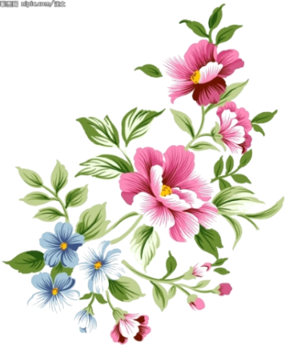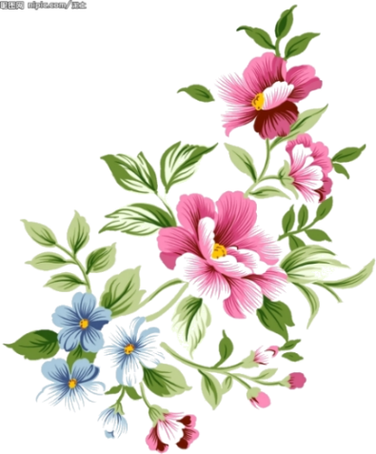Ngày 20 tháng 10, ngày Phụ nữ Việt Nam, một cách để tất cả chúng ta nhớ đến, nghĩ về những người phụ nữ trong cuộc đời mình: những người mẹ sớm hôm tần tảo; những người vợ dịu dàng, đảm đang; những người bà kính yêu; những bà mẹ Việt Nam anh hùng hay những người cô – những người lái đò đầy tâm huyết đưa từng lứa học trò nhỏ sang sông,… Từ những vị nữ tướng ngày xưa như Bà Triệu, Bà Trưng đến những năm chống Pháp, chống Mĩ như bác sĩ Đặng Thuỳ Trâm hay cô Ba Định (Nguyễn Thị Định) và hình ảnh của những người phụ nữ ngày nay như bà Nguyễn Thị Kim Ngân nói riêng hay những người phụ nữ hiện đại nói chung đã cùng mang sức lực, mang trí tuệ đóng góp vào công cuộc phát triển đất nước, từng bước khẳng định được vị trí, vai trò của mình trong xã hội, ở một nước đang ngày càng phát triển, văn minh.

*“Yêu người con gái Việt Nam*

*Anh hùng, bất khuất, đảm đang tuyệt vời*

*Trung hậu, xinh đẹp rạng ngời*

*Việc nhà, việc nước, trọn đời thuỷ chung.*

*Thương người phụ nữ anh hùng,*

*Dẫu bao gian khổ, khốn cùng vẫn chăm.*

*Suốt ngày, suốt tháng, suốt năm,*

*Chồng con yên giấc, mới nằm ngủ yên.”*

Có thể thấy, xã hội thay đổi, người phụ nữ hôm nay cũng đã khác trước rất nhiều. Nhưng dù ở thời nào cũng vậy, vai trò của người phụ nữ vẫn rất quan trọng trong gia đình và ngoài xã hội. Phụ nữ Việt Nam “giỏi việc nước, đảm việc nhà” tiếp tục vượt qua mọi thành kiến và thử thách, vươn lên đóng góp tích cực vào các hoạt động xã hội, duy trì ảnh hưởng rộng rãi vai trò của mình trên nhiều lĩnh vực

Người phụ nữ Việt Nam, những bông hoa tươi thắm, điểm tô thêm nét đẹp, luôn xứng đáng với truyền thống phu nữ Việt Nam “Năng động, sáng tạo, trung hậu, đảm đang”.



**Thực hiện: giáo viên Phạm Huỳnh Bích Trâm**

**Lớp: 4/3**